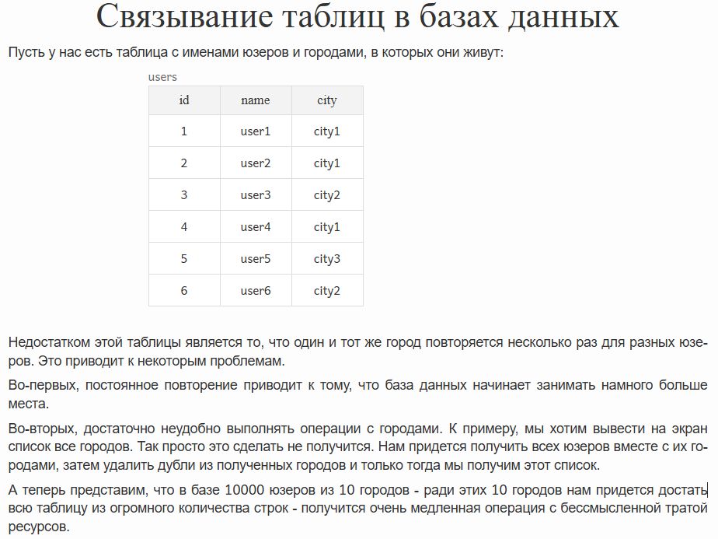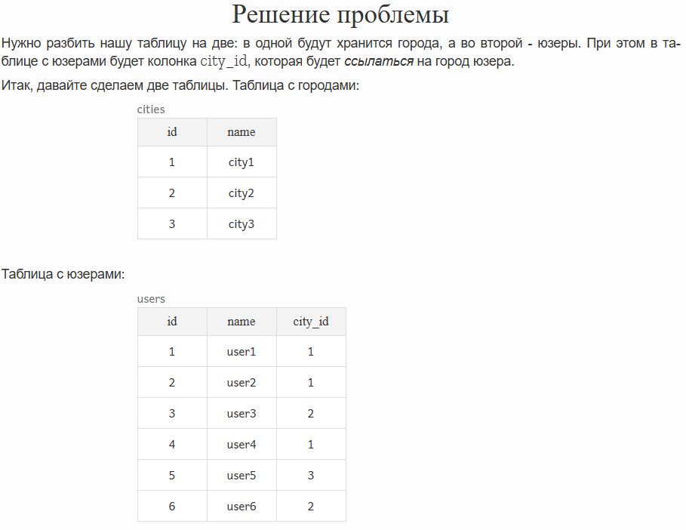
Задание 1. Пусть вам нужно хранить товары (название, цена, количество) и категории этих товаров. Создайте структуру таблиц в своей БД
Задание 2. Пусть вам нужно хранить реки и моря, в которые впадают эти реки. Создайте структуру таблиц в своей БД
Задание 3. Пусть вам нужно хранить города и страны, в которых они находятся. Создайте структуру таблиц в своей БД
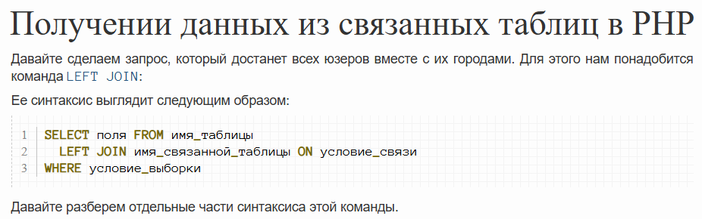
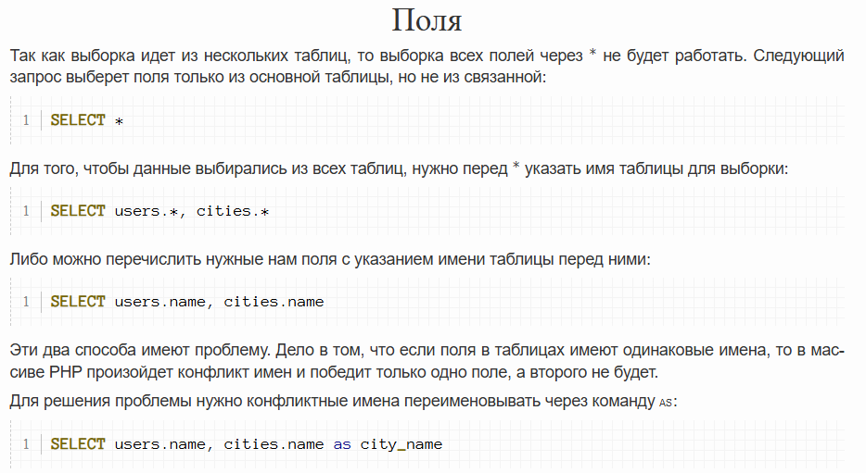
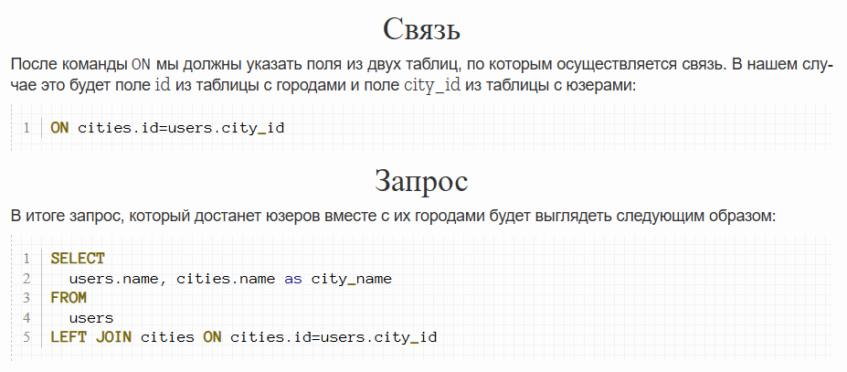
Задание 4. Пусть у вас есть таблица с товарами и таблица с их категориями. Напишите запрос, который достанет названия товаров вместе с их категориями и выведет на экран
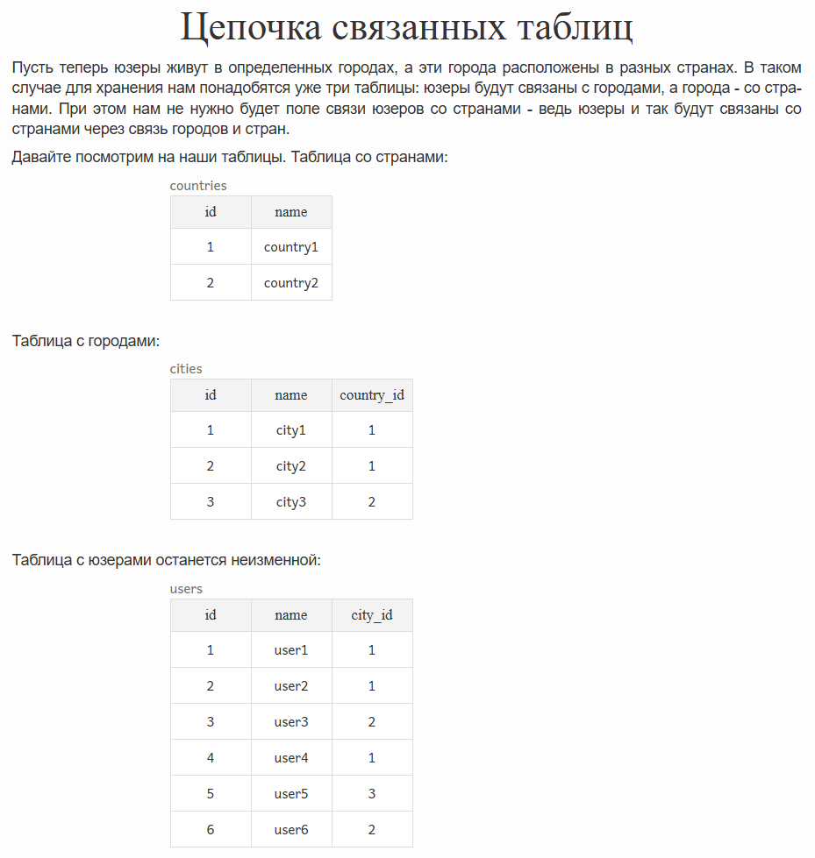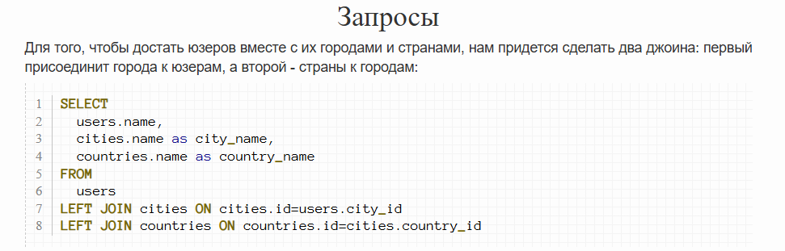
Задача 5. Пусть товары принадлежат определенной подкатегории, а подкатегории принадлежат определенной категории. Распишите структуру хранения. Создайте структуру таблиц в вашей БД
Задача 6. Напишите запрос, который достанет товары, вместе с их подкатегориями и категориями и выведет на экран
Задача 7. Напишите запрос, который достанет подкатегории вместе с их категориями и выведет на экран
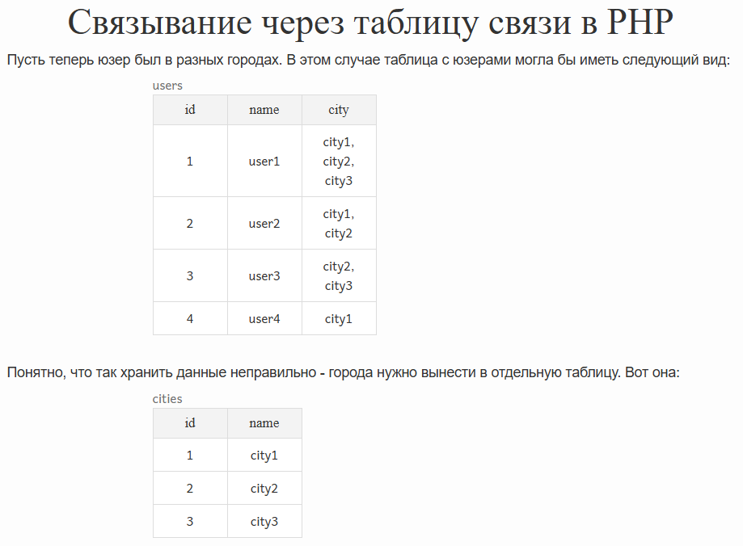
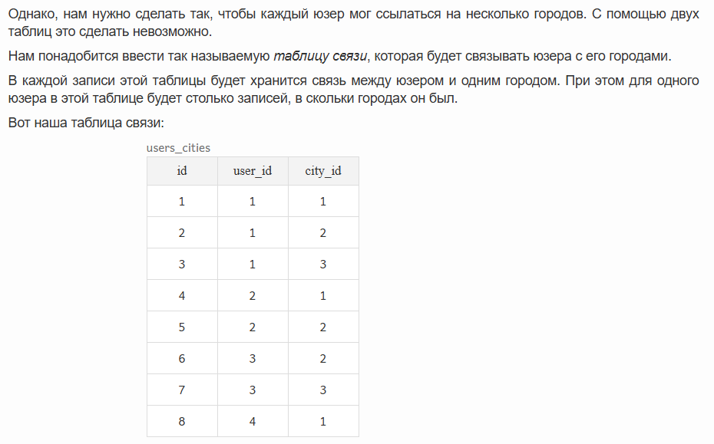
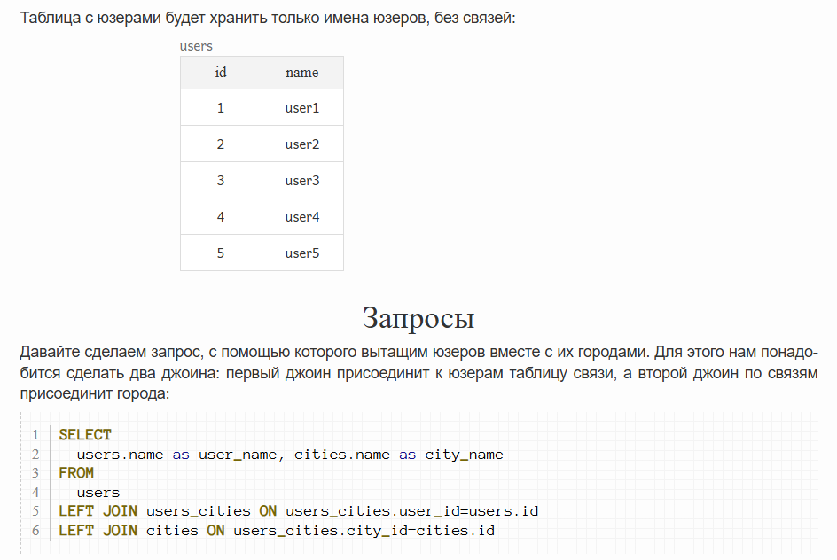
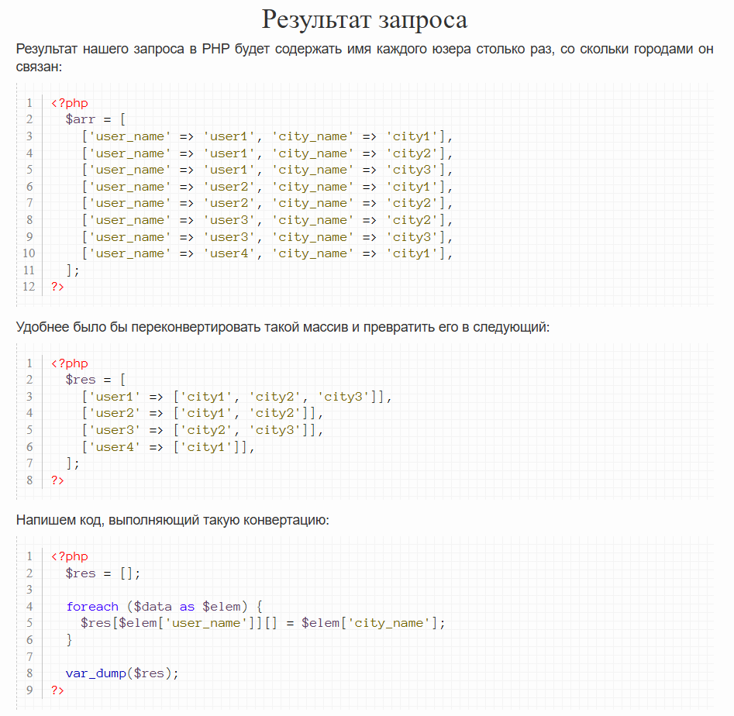
Задача 8. Пусть товар может принадлежать нескольким категориям. Распишите структуру хранения в своей БД
Задача 9. Напишите запрос, который достанет товары вместе с их категориями и выведет на экран
Задача 10. Выведите полученные данные в виде списка ul так, чтобы в каждой li вначале стояло имя продукта, а после двоеточия через запятую перечислялись категории этого продукта. Примерно так:
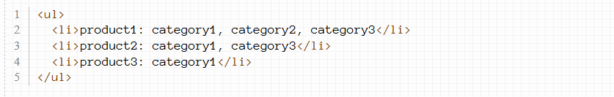
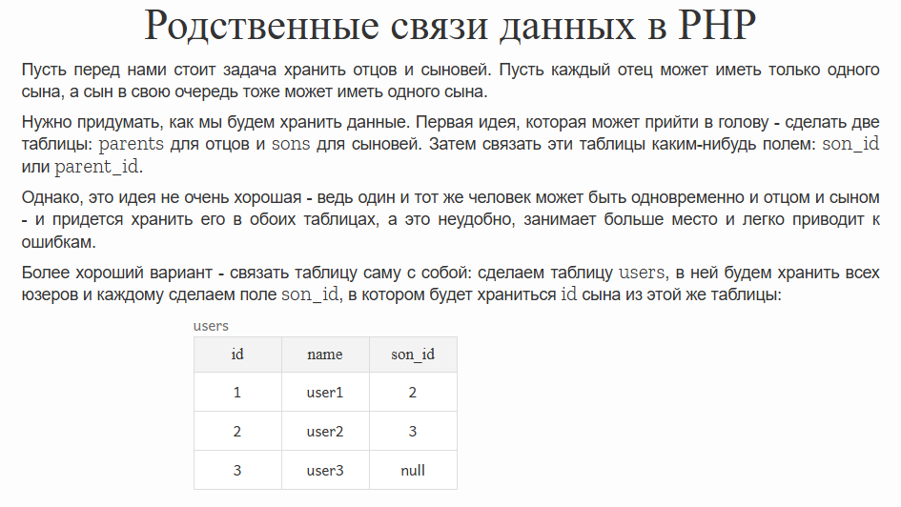
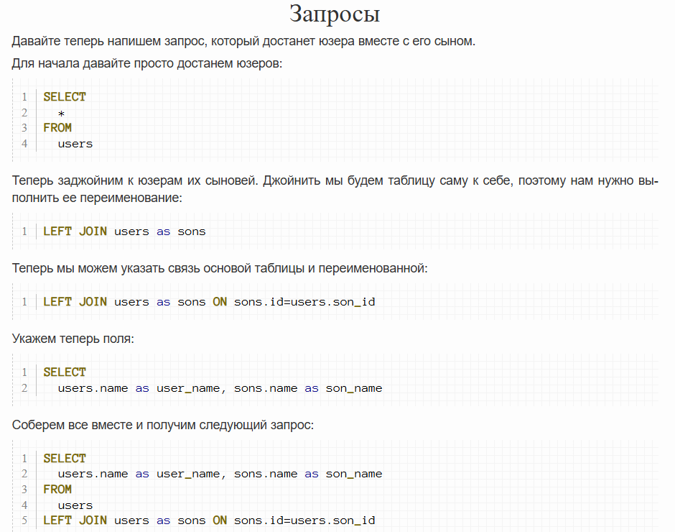
Задача 11. Пусть у нас есть категории. Каждая категория может принадлежать родительской категории, та в свою очередь своей родительской и так далее. Распишите структуру хранения в своей БД
Задача 12. Напишите запрос, который достанет категорию вместе с ее родительской категорией и выведет на экран
Задача 13. Напишите запрос, который достанет категорию вместе с ее родителем и прародителем и выведет на экран
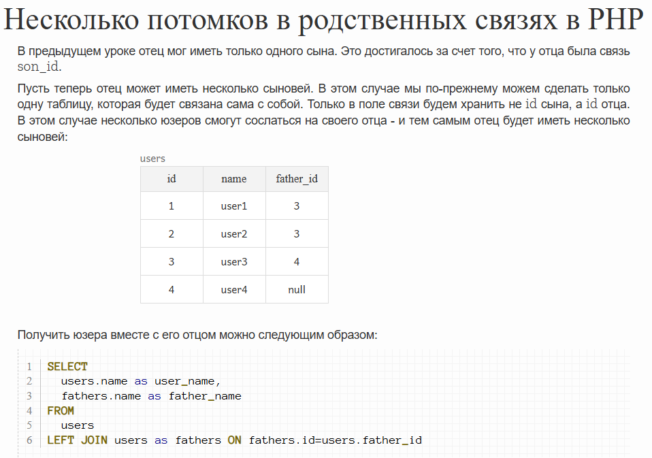
Задача 14. Пусть у нас есть юзеры. Каждый юзер имеет отца и мать. Распишите структуру хранения в своей БД
Задача 15. Напишите запрос, который достанет юзера вместе с его отцом и матерью и выведет на экран
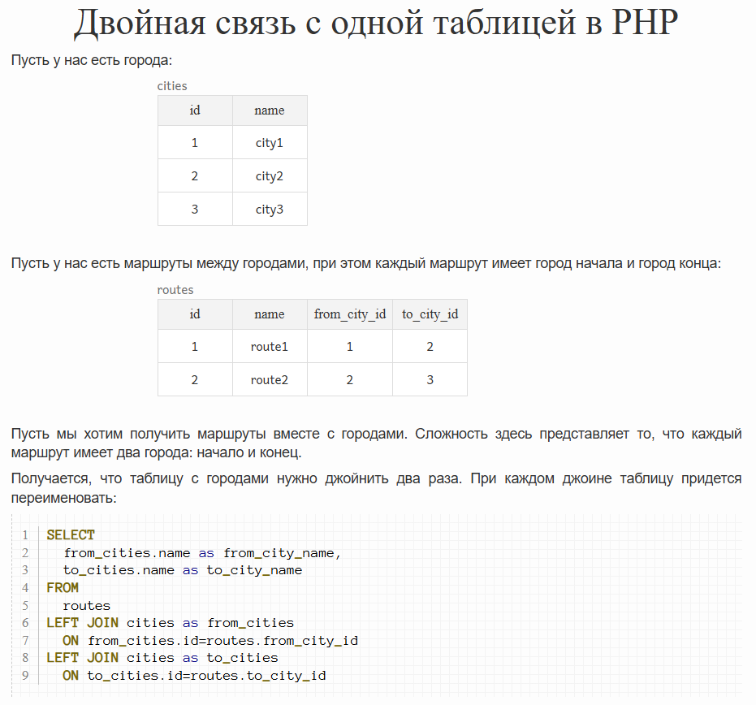
Задача 16. Пусть у нас есть юзеры. Каждый юзер имеет отца и мать. Распишите структуру хранения в своей БД

